С(К)ОУ «Карасульская специальная (коррекционная) школа-интернат»

Тема занятия:
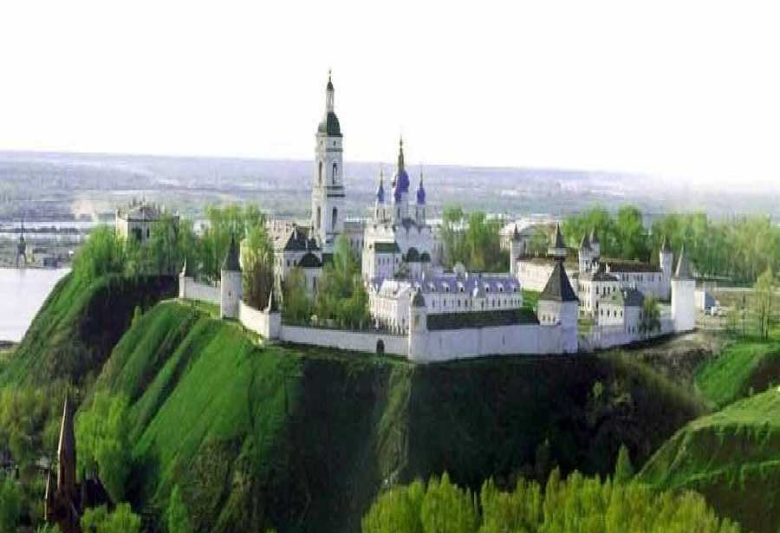

Выполнила:
воспитатель Шарапова Г.И.

2016 г.
Тема занятия: «Храмы, монастыри городов Тюменской области» составила воспитатель Шарапова Г.И. Г.И.
Цели занятия:
- Сформировать представления о храмах г. Ишима
- Формировать навыки работы с текстом
- Создать условия для воспитания уважения к памятникам архитектуры.
Оборудование: мультимедийная установка
Технологическая карта:

№  п\п | Этапы занятия | Дидактические задачи | Деятельность воспитателя | Деятельность обучающихся
1 | Организационный | Подготовка обучающихся к работе на занятии, создание доброжелательной рабочей обстановки | Прочитайте стихотворение (Слайд №3)  Любите, дети, старину  С ее былинными веками,  С ее старинными церквами,  К величью ведшие страну…  Любите, дети, старину. (С.С. Бехтеев)  - О чем нас просит автор? | Читают вслух
2 | Подготовка  К основному этапу занятия | Мотивация на усвоение знаний | - Как вы думаете , какие памятники старины мы можем увидеть в городе Ишиме? (церкви)  - Давайте поговорим о церквях, храмах. Что касается святых мест, Тюменская область одна из тех, где находится огромное количество храмов и церквей.  - Посмотрите на фото разнообразных церквей. (Слайд №4)
 |  | Целеполагание | - Узнали среди них храмы Ишима? Все они очень красивы, величественны. И сегодня я приглашаю вас познакомиться с храмами поближе. Тема нашего занятия «Храмы, монастыри городов Тюменской области». Мы с вами сегодня поговорим о храмах и церквях г Ишима
 |  | Актуализация опорных знаний. | .Церковь, собор – называют храмом. Так что такое храм? Кто из вас знает?  Храм- это особый дом, посвященный Богу. Люди приходят в него для того, чтобы молиться богу, получить помощь, защиту.  Храм отличается от обычных зданий и внешним видом. Вместо обычной крыши – золотые купола, а над ними сияют на солнце кресты .  Храм – это еще и памятник нашей культуры. Церкви города Ишима были построены очень давно, более 200 лет тому назад. | Ответы детей
3 | Усвоение новых знаний | Обеспечение восприятия и первичного запоминания знаний. | Вопрос старшим детям (Максим Л. Ксения м.)  Скажите ,какие храмы вы знаете в Ишиме?  В каких бывали? Что вам запомнилось?  А мы начинаем любоваться храмами г.Ишима и узнавать их историю (слайды) | Дети отвечают
4 | Первичная проверка понимания | Установление правильности и осознанности усвоения нового учебного материала. | Рассказ о Богоявленском соборе г.Ишима, его история  Богоявленский собор строился 39 долгих лет так как не было современной техники. Строительство закончили в 1814 году, т.е 200 лет назад! До 1830-х оставался единственным православным храмом в Ишиме  Сюда ходила юная Прасковья Луполова, которая в 1803 году пешком отправилась из И. в Санкт-Петербург просить у царя помилования для сосланного отца. (слайд)  Здесь же 22 февр.1815, священник И. Симонов крестил сына Черемшанского частного комиссара П. А. Ершова, с наречением имени Пётр во имя святого Петра Столпника.(слайд)  У стен храма на Соборной площади шумели знаменитые Никольские ярмарки – экономическая основа благосостояния города (слайд)  Физкультминутка «Луна»
5 | Закрепление знаний и способов действий. | Обеспечение усвоения новых знаний и способов действий на уровне применения в измененной ситуации. | Глядя на следующее фото, хочется прочитать такие строчки  Душа молитвенно поет.  И словно в волнах океана  Наш храм, как парусник плывет.  Он светел будто на иконе,  И до него рукой подать.  Кресты вздымаются короной.  Вокруг такая благодать. (Анатолий Медведев.) (слайд Церковь Николая Чудотворца)  . - Кто из вас со старшими ходили в церковь? Что вы там видели?  - Храм не похож на простой дом. Храм – дом Божий. В храме всегда тихо, красиво. Со стен на нас смотрят святые и ангелы с икон, горят свечи, лампады.  Сегодня мы узнаем правила поведения в храме во время службы. О каких вам уже говорили взрослые?  - Не разговаривать, не ходить без надобности, не мешать людям.  - Головной убор у девочек должен быть, мальчики снимают при входе.  - Не пользоваться мобильным телефоном.  - Не стоять спиной к алтарю. | Ответы детей
6 | Подведение итогов занятия. Рефлексия. | Учить анализировать и оценивать успешность. | Наше занятие хочется закончить вот такими строками  Идите в храм – еще не вечер,  Наденьте праздничный убор.  За здравие зажгите свечи  И к Богу обратите взор.  Молитесь, преклонив колени,  За мать, за сына, за отца,  И вырвется душа из тлена,  И воссияет лик Творца. (Галина Сушкова.)  Итог занятия  Спасибо . Ребята, что нового вы сегодня узнали? о каких храмах мы сегодня говорили? Как вы считаете, мы должны беречь их? Что вы запомнили про храм? Я вам предлагаю при ближайшей возможности посетить храмы Ишима. Наше занятие закончено. | Читает Х. С.

Список используемой литературы:
1.Официальный сайт Тюмени www.tyumenobl.ru
2.Личные записи путешественника http://yarowind-guide. livejournal.com/1242.html

